# ANÁLISIS FORENSE DE IMÁGENES DIGITALES

## Formación de una imagen digital

Para comprender el análisis forense de las imágenes digitales es necesario conocer cómo está compuesta una cámara fotográfica y cuál es el procedimiento que se realiza para generar una imagen.

Las cámaras fotográficas se componen de un sistema de lentes, un grupo de filtros, una matriz de filtro de colores o CFA (“*Color Filter Array”*), un sensor de imagen y un procesador de imagen, comúnmente llamado “*Digital Image Processor”* (DIP).

La generación de la imagen digital consiste en estos pasos:

1. El sistema de lentes captura la luz de la escena controlando la exposición, el foco y la estabilización de la imagen.
2. La luz que entra en la cámara a través del sistema de lentes pasa por un grupo de filtros que mejora la calidad visual de la imagen (incluye la menos un filtro infrarrojo y un filtro *“anti-aliasing”*).
3. El filtro infrarrojo absorbe o refleja la luz permitiendo que solo la parte visible del espectro pase a la siguiente fase, evitando pérdida de nítidez en la imagen. El filtro *“anti-aliasing”* limpia la señal produciendo contornos más suaves.
4. La luz pasa al sensor de la imagen que consiste en una matriz de elementos sensibles a la luz, llamados píxeles, los cuales generan una señal analógica proporcional a la intensidad de la luz recibida.
5. La señal analógica se convierte en digital y se transmite al procesador de imagen, el cual elimina el ruido y otras anomalías.
6. Se realiza la interpolación cromática que consiste en calcular los valores de los colores faltantes debido a que el sensor proporciona información sobre ciertos colores dependiendo de la matriz CFA.
7. Se ejecutan algunos procesos de mejora como la corrección de píxeles defectuosos y balanceo de blancos.
8. Por último el proceso de corrección gamma ajusta los valores de intensidad de la imagen (suele variar entre fabricantes).
9. Finalmente, la imagen generada por el procesador se comprime.

La estructura básica de la formación de la imagen se muestra en la siguiente figura:

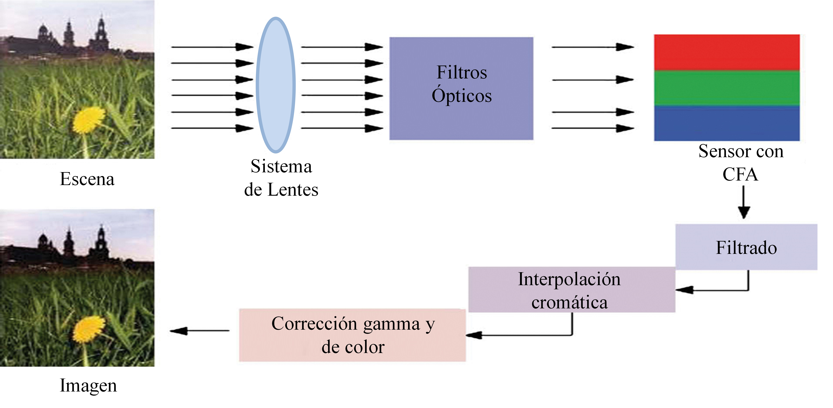

Figura 1.1 : Proceso de adquisición de imágenes en cámaras digitales.

## Filtros de color

La CFA (matriz de filtros de color) se encuentra sobre el sensor monocromo, y su función es adquirir la información del color de la escena.

La intensidad de la luz que pasa por cada una de las celdas forma una imagen en escala de grises y, dependiendo de la configuración del filtro CFA, se interpreta como una imagen a color.

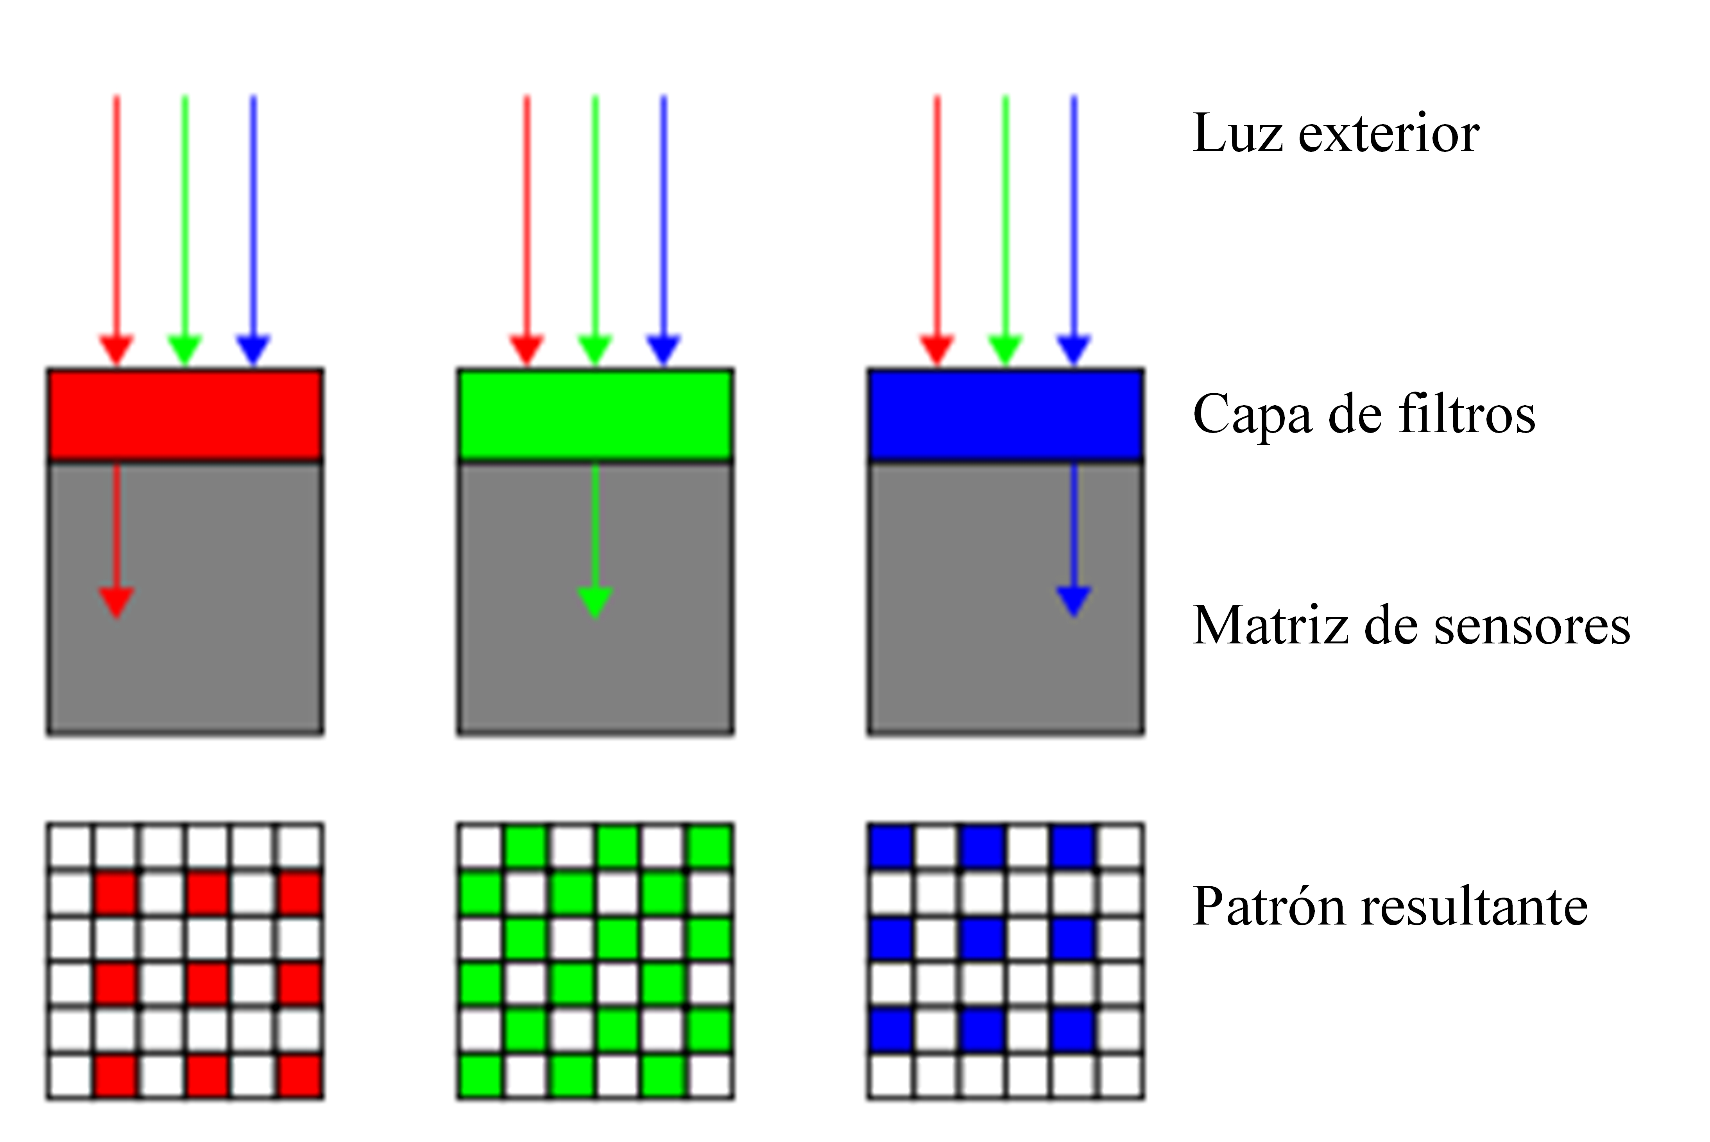

Figura 1.2 : Matriz de color de filtros (CFA)

En este punto el proceso de la interpolación cromática se lleva a cabo para obtener los valores que faltan para cada uno de los colores del filtro CFA.

Generalmente, las cámaras usan el modelo Green-Red-Green-Blue (GRGB) del patrón CFA de Bayer. La salida de un sensor de este tipo es un mosaico de píxeles rojos, verdes y azules de diferentes intensidades [R – G – B; 25% – 50% – 25%].

Hay varias alternativas de filtros CFA : Cyan-Yellow-Yellow-Magenta (CYYM), Red-Green-Blue-Emerland (RGBE) y Cyan-Magenta-Yellow (CMY) .

## Tipos de sensores

El sensor de la imagen es la parte más importante de las cámaras digitales.

Es una matriz de elementos sensibles a la luz llamados píxeles. Los píxeles están hechos de silicio y capturan la luz convirtiendo los fotones en electrones utilizando el efecto fotoeléctrico.

Los sensores de la imagen se agrupan de acuerdo a sus procesos de fabricación en CCD y CMOS.

### Sensores CCD

La diferencia clave entre las dos tecnologías de sensores es el lugar en el que se digitalizan los pixeles y la forma en la que se lleva a cabo la lectura de las cargas.

En el caso de los sensores CCD se digitaliza por la cámara.

La estructura de este tipo de sensores es muy sencilla, pero tiene como inconveniente la necesidad de contar con un chip adicional que trate la información de salida del sensor (implicando equipos más grandes y costosos).

A diferencia de los sensores CMOS que soportan la lectura de la matriz de píxeles de una manera aleatoria, en los sensores CCD todos los píxeles comienzan y finalizan la integración de carga al mismo tiempo. Esto propicia una salida uniforme sin cambios notables.

Los sensores del tipo CCD son mejores que los de tipo CMOS en cuanto al rango dinámico ya que son menos sensibles y toleran mejor los extremos de luz.

Los sensores CCD son superiores a los CMOS en términos de ruido en la imagen, puesto que el procesado de las señales se lleva a cabo en un chip externo que puede optimizarse para el desarrollo de esta función. En cambio los sensores CMOS realizan el procesamiento de la señal dentro del mismo sensor dejando menos espacio para colocar los foto-diodos encargados de recolectar la luz.

### Sensores CMOS

Los sensores CMOS son sensores con un diseño de píxeles activos e independientes. Se denominan píxeles activos debido a que la digitalización se realiza en ellos internamente, sin necesidad de un chip externo, por lo que reduce el coste y el tamaño de los equipos.

[Efecto “*blooming”*: se produce cuando un píxel se satura por la luz que incide sobre él y a continuación comienza a saturar a los que se encuentran a su alrededor.]

Una ventaja más es que los sensores CMOS son más sensibles a la luz y en condiciones de poca iluminación se comportan mejor.

Las cámaras utilizan sensores CCD, aunque en dispositivos móviles es más común el uso de sensores CMOS.

## Imperfecciones y ruido de la imagen

### Imperfecciones del sensor

Durante el proceso de generación de una imagen es posible que se introduzcan algunos defectos que se vean reflejados como ruido en la imagen final.

Estos defectos son de gran ayuda para identificar la cámara que generó una imagen determinada.

Los defectos se pueden agrupar en:

* Defectos de fila y columna: Pueden ser ocasionados durante el proceso de transferencia de carga.
* Defectos de grupo : Este tipo de defectos afectan a un conjunto de píxeles. Pueden ser ocasionados por defectos en la superficie del sensor como suciedad o rayas. También pueden ser causados por fallos eléctricos.
* Píxeles calientes: Son los píxeles que generan altas salidas de voltaje bajo cierto tipo de condiciones .
* Píxeles muertos: Son los píxeles que tienen una respuesta muy pobre a la luz, apareciendo como puntos negros en las imágenes finales.
* Diferencias entre salidas múltiples: En los sensores que tienen más de una salida pueden presentarse variaciones entre las diferentes salidas .
* Interferencia: Este defecto se produce cuando los fotones que deberían de ser recolectados por un píxel se recogen por un píxel vecino.
* Saturación: Sucede cuando un píxel acumula más carga de la que puede contener y el exceso de la carga es pasada a los píxeles vecinos generando el efecto blooming.
* *“Rolling Shutter”*: La técnica de rolling shutter utilizada en los sensores CMOS puede crear distorsiones en la imagen cuando la escena cambia significativamente mientras está siendo capturada como cuando hay movimientos en la escena .
* Corriente de oscuridad: Surge de las impurezas del cristal de silicio de los sensores.

### Ruido en la imagen

Existen diversas fuentes de imperfecciones y ruido introducidas en las diferentes etapas del proceso de generación de la imagen en la cámara.

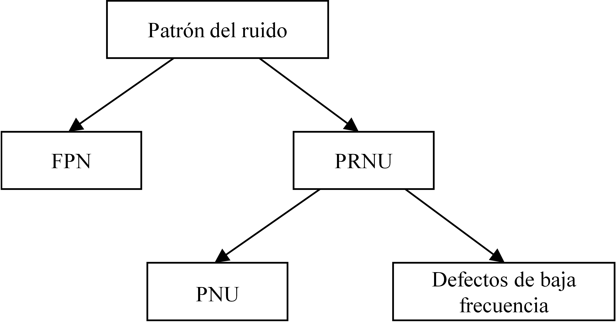

Figura 1.3 : Patrón del ruido del sensor

El patrón de ruido se refiere a cualquier patrón espacial que no cambia de una imagen a otra y está compuesto por el ruido espacial independiente del ruido de patrón fijo (FPN).

El ruido FPN se genera por la corriente de oscuridad y también depende de la exposición y de la temperatura.

El ruido PRNU es la parte dominante del patrón de ruido de las imágenes y es un ruido dependiente multiplicativo.

El ruido PNU es la diferencia de sensibilidad a la luz entre los píxeles de la matriz del sensor.

El ruido PNU es normalmente más común en los sensores de tipo CMOS.

# TÉCNICAS DE ANÁLISIS FORENSE EN IMÁGENES

En esta parte del documento se van a describir las principales técnicas de análisis forense de imágenes digitales.

Existen diferentes categorías según las tareas de análisis:

* **Verificación de integridad o detección de falsificaciones**: Consiste en descubrir procedimientos maliciosos que se hayan aplicado a las imágenes como recorte o adición de objetos a una imagen.
* **Recuperación de la historia de procesamiento**: Tiene como objetivo recuperar la cadena de procesamientos que han sido aplicados a una imagen de una manera no maliciosa como recortes, filtrados, contrastes…
* **Clasificación basada en la fuente**: Tiene como objetivo clasificar las imágenes de acuerdo a su origen en cámaras digitales o escáneres.
* **Agrupación por dispositivos fuente**: Dado un grupo de imágenes se buscan los grupos de imágenes que fueron obtenidas utilizando la misma cámara.
* **Identificación de la fuente**: Busca determinar el dispositivo que generó una imagen determinada.

## Técnicas de Identificación de la Fuente

Las características que se usan para identificar marca y modelo de las cámaras digitales se derivan de las diferencias que existen entre las técnicas de procesamiento de las imágenes y las tecnologías de los componentes que se utilizan.

Hay cuatro grupos de técnicas para este fin: utilización de la aberración de las lentes, interpolación de la matriz CFA, uso de las características de la imagen e imperfecciones del sensor.

### Técnicas Basadas en Metadatos

Las cámaras digitales cuentan con una poderosa fuente de información que son los metadatos embebidos en los archivos de las imágenes digitales que generan. Los metadatos o “datos sobre datos” registran información relacionada con las condiciones de captura de la imagen, como fecha y hora de generación, presencia o ausencia de flash, distancia de los objetos, tiempo de exposición…

Este método es el más vulnerable a modificaciones malintencionadas e incluso a la eliminación total de los metadatos ya sea intencionalmente o de manera inconsciente.

### Técnicas Basadas en la Aberración de las Lentes

Existen diferentes tipos de aberraciones: esférica, coma, astigmatismo, curvatura de campo, distorsión radial y distorsión cromática. La distorsión radial es la que más consecuencias tiene sobre la imagen

la distorsión radial de la lente como la mejor técnica para la identificación de la fuente. Produce que las líneas rectas aparezcan como curvas en la imagen. Los fabricantes emplean diseños diferentes en los sistemas de lentes para compensar este efecto

### Técnicas Basadas en la Interpolación de la Matriz CFA

Algunos autores consideran que la elección de la matriz de colores CFA y la especificación de los algoritmos de interpolación cromática generan algunas de las diferencias más marcadas entre los diferentes modelos de cámaras

Dentro de este tipo de técnicas se pueden diferenciar tres grupos:

* Huellas en la Interpolación del Color: se presenta un algoritmo para identificar y clasificar las operaciones de interpolación cromática.
* Modelo de Correlación Cuadrática de Píxeles: se utilizan las correlaciones entre píxeles en el proceso de identificación de la fuente
* Medidas de Similitud Binarias: se utiliza un conjunto de medidas de similitud binarias como métricas para estimar la semejanza entre los planos de bits de una imagen

### Técnicas Basadas en las Características de las Imágenes

Utilizan un conjunto de características extraídas del contenido de la imagen para hacer la identificación de la fuente.

se propone un método de identificación de la fuente utilizando las siguientes características: color, calidad de la imagen y dominio de la frecuencia.

### Técnicas Basadas en el Uso de las Imperfecciones del Sensor

Estas técnicas se basan en el estudio de las huellas que los defectos del sensor pueden dejar sobre las imágenes. Estas técnicas se dividen en dos ramas: defectos de píxel y patrón de ruido del sensor Sensor Pattern Noise (SPN). En la primera se estudian los defectos de píxel, los píxeles calientes, los píxeles muertos, los defectos de fila o columna, y los defectos de grupo. En la segunda se construye un patrón del ruido promediando los múltiples residuos de ruido obtenidos mediante algún filtro de eliminación de ruido.

## Ataques al Análisis Forense de Imágenes

Objetivos:

* Camuflaje de post-procesamientos maliciosos sobre la imagen.
* Destrucción de la identificación correcta del origen de la imagen.
* Falsificación del origen de imagen.